Bilder til prosedyrer.

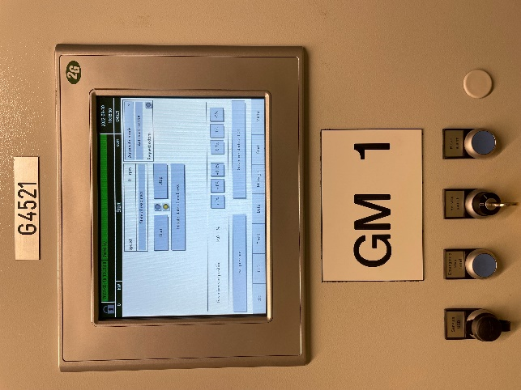

Gassmotor lokalt panel. Viser også resett blå trykknapp.

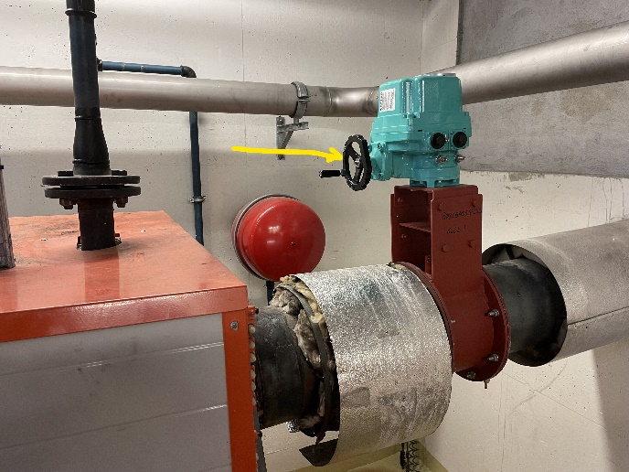

Kjele 1 Røykgasspjeld.

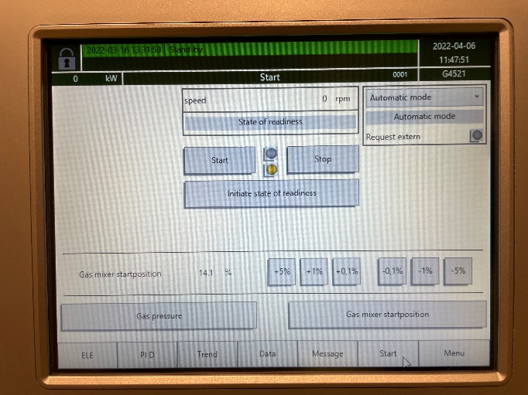

Lokalt panel Gassmotor.

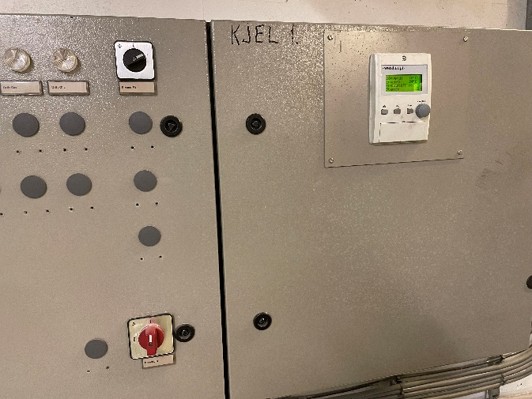

Kjele 1 lokalt panel. Viser «Rød driftsbryter»

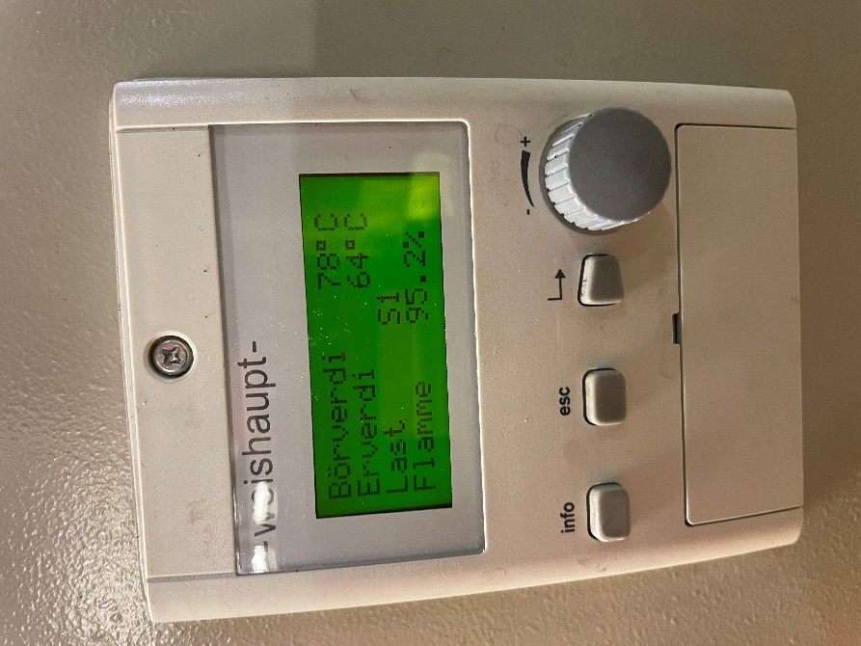

Fyrkjel lokalt panel.